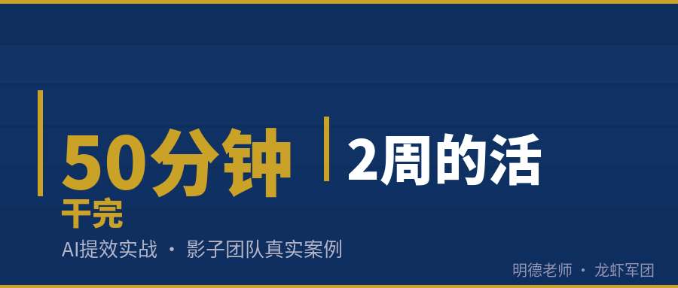

50分钟干完2周的活，老板只做了两件事

【导语】
50分钟能干成什么？开一场没结论的会，还是刷几条短视频？

有家公司的回答是：50分钟，从零做出一整套产品宣传网站。20条朋友圈文案、20张配图、完整上线，一步到位。老板全程只干了两件事：说"行，开始"、审一遍文案。就两件事。今天把整个过程拆给你看。
【痛点开篇】
先还原一下场景。你给团队下了个任务：为核心产品做一个宣传网站，配上20条朋友圈文案和图片。
这事儿难吗？说白了，不难。但就这么一件事，能把一个团队生生磨上两到三周。
你信不信？
第一关，文案出不来。朋友圈文案跟官宣稿是两个物种——要有调性，有节奏，还得有转化力。团队里没人擅长。互相推了两天，文档还是空的。
第二关，配图对不上。文案好不容易憋出来几条，丢给设计师。设计师一看傻眼了："什么风格？走什么色调？"来来回回沟通三轮，三天过去了，一张图没有。
第三关，流程瘫痪。文案在等灵感，设计师在等文案，老板在等结果。没人能推动整条线。每个人都在忙，但事情就是纹丝不动。
保守估计，上线时间：两到三周。
你品品——一个简单的宣传需求，就这么卡死了。更扎心的是，你连卡在哪儿都不知道。你只知道钱在烧，时间在跑，结果遥遥无期。
这场景，熟不熟？
【案例分析】
一家做AI企业服务的公司，就撞上了这堵墙。老板是个明白人，知道不是人的问题，是流程的问题。他找到了影子团队。
影子团队没急着动手写文案做图，而是先干了一件事——很多老板都会忽略的事：**拆流程**。

整个项目拆成5步，每一步都说死：谁干、干什么、怎么交接。

**第1步：训练Bot。** 拿这家公司的历史文案、产品资料、行业案例，全部喂给AI。先让AI"学会"这家公司的品牌调性——说话什么味、图片什么范儿、气场什么分量。然后输出一份学习报告，确认AI到位了再往下走。不着急，先对路子。
**第2步：Bot出文案，人做审核。** AI一口气输出20条朋友圈文案，每一条都附带了配图方案。人只干一件事：判断"行"还是"不行"。不需要写，不需要构思，不需要从零憋。你只管点头摇头，其他交给系统。
**第3步：配图方案同步确认。** 每条文案附带清晰的设计指令——风格、色调、构图、文字怎么放。设计师拿到手里的是"指令单"，不是"你先试试看"。没有模棱两可，没有"感觉不对再调"。
**第4步：设计师一次性出图。** 拿着指令单干活，一次性完成设计、命名、优化。20张图，一口气全到位。不需要改一版看看，不需要反复调。干完就交。
**第5步：资料上传，网站上线。** 内容不是死的。后续可以持续更新、迭代、补充。一次搭好架子，后面往里面填就行。
这5步的核心，就四个字：**各干各的**。

AI干AI擅长的——批量生成、信息处理、格式统一。人干人擅长的——判断、把关、创意决策。谁也不抢谁的活，谁也不等谁。

【图片占位：案例配图：产品朋友圈宣传网站截图（后续补充）】

【落地成果】
最终结果，老板自己都没料到。

50分钟，从零到完整上线：
20条统一风格的品牌朋友圈文案
20张一一对应的配图
完整宣传网站正式上线
设计师一次通过，"零返工"
后续资料可持续补充上传
老板的原话，话说得很实在：

"以前觉得这种事必须靠人、靠时间堆。结果50分钟就上线了。不是我们变厉害了，是把流程拆对了——AI干AI擅长的，人干人擅长的。"

注意这句话的重点：不是"AI多厉害"，是"流程拆对了"。顺序不能乱。

【方法论干货】
从这个案例里，提炼两条老板马上能用、用了就见效的方法论。

**第一：管结果不如管流程。** 大多数老板的习惯是：扔一句"我要这个结果"，然后就等着。但真正的效率，藏在"定义每一步怎么交接"里。影子团队50分钟跑完全程，不是人聪明，是每一步的输入输出都定点定死了——Bot出什么、人审什么、设计师拿到什么——没有一个环节需要靠"感觉"往下推。
**第二：把人放在"判断"的位置，而不是"生产"的位置。** 你花3万月薪请的人，凭什么把80%的时间耗在"从零写""从零画""从零想"上？文案不用写20条，只需要判断20条里哪几条要微调——这两个时间成本，完全不是一个概念。
【品牌信任】
影子团队专注中小企业AI Agent落地，服务过多家企业主客户。我们不卖"AI很厉害"的概念，因为概念不值钱。值钱的是把流程拆对，让AI和人各自做最擅长的事。
如果你也在经历"团队效率卡在某个环节、事情推了又推就是不动"的问题——也许真不是人的问题，是流程没拆对。
【结尾引导】
想知道你的业务有没有类似的提效空间？扫码加微信回复"流程诊断"，影子团队免费帮你做一次业务流程拆解。告诉你哪里省时间、哪里省人力。不画饼，先诊断，再说话。
声明：本文案例数据来自客户真实项目反馈，实际效果因人而异。

【发布配套素材】
封面短文案
2周的活，50分钟搞定

朋友圈转发语
一个真实案例：影子团队帮客户50分钟做完了一套完整的产品宣传网站——20条文案+20张配图，全部上线。老板只做了两件事：确认启动和审核文案。AI干AI擅长的，人干人擅长的。想知道你的业务哪些环节能这样提效？评论区聊聊。

话题标签
#AI提效 #中小企业 #影子团队 #流程优化 #内容自动化

【自检清单】
7大文案特点达标情况
✅ 1. 价值前置 — 导语3句话内说明核心价值
✅ 2. 痛点数字化 — 数据贯穿全文
✅ 3. 讲结果不讲技术 — 通篇讲流程和结果，无技术术语
✅ 4. 案例大于理论 — 完整案例“问题→方案→结果”结构展开
✅ 5. 干货带钩子 — 2条方法论+文末引导咨询
✅ 6. 老板语气 — 老板语言风格贯穿全文
✅ 7. 信任即一切 — 客户原话证言+品牌定位+真实案例数据
广告合规10条红线
✅ 1. 无绝对化用语
✅ 2. 无国家机关名义
✅ 3. 无虚假/误导内容
✅ 4. 数据标注来源 — 文末声明标注来源
✅ 5. 无“国家级”等用语
✅ 6. 不贬低竞对
✅ 7. 无迷信暴力色情
✅ 8. 无损害未成年人
✅ 9. 医疗类谨慎 — 教育咨询类，不在限制范围
✅ 10. 引用注明出处 — 客户原话已标注

【交付状态】
030表达优化 ✓ → 034审校 ✓ → 038广告审核 ✓ → 排版定稿 ✓ → Word发布包 ✓

排版：052龙虾格式排版师 | 撰稿：072龙虾影子团队公众号文案师 | 润色：030龙虾表达优化师 | 审校：034龙虾文字审校师 | 广告审核：038龙虾广告审核师 | Word生成：073龙虾Word图文生成师 | 日期：260710

